Советский червонец

Перебирая старые вещи в квартире у бабушки, нашла в одной книге припрятанные деньги, наверно бабушка, или дедушка положили их на «черный день» - и забыли. Сумма на то время, как мне кажется, была далеко не маленькая. Лежали там и десятки, двадцать пятки, пятерки, трояки, ну и, конечно же, рубли, общая сумма которых составила двести рублей. Деньги красивые, и даже на ощупь очень приятные - чувствуется фактура. Вот это я понимаю – настоящие денежные знаки, даже тот же рубль приятно держать в руках. Не то, что сейчас, когда деньги, как обычная бумага. Жаль, конечно, что деньги нашлись спустя столько времени. И уже, к сожалению, не принесут ни какой пользы.
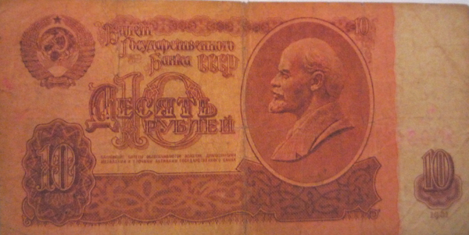

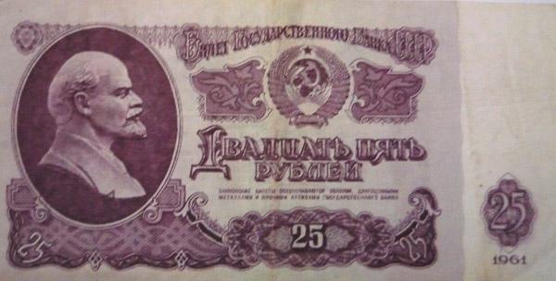

Я хоть в советское время и была не очень- то взрослой, но хорошо помню, что, например, фруктовое морожено, в бумажном стаканчике, стоило всего семь копеек, пломбир - двадцать. Помню еще газированная вода с сиропом, в автоматах, стоила, по-моему, три копейки. Могу себе только представить, куда можно было бы тогда потратить эти деньги, и что можно было бы приобрести.
Сейчас, когда вспоминаю, наступает такая ностальгия по прошлому. Замечательное все-таки было время, и как приятно осознавать, что именно в такое время проходило мое детство и моя юность.

